生成器模式【构造这模式】

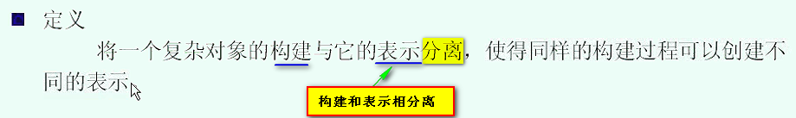

核心就是 构建和表示相分离 -----

对象里面有五个部分 --- -构建过程是一样的 1 2 3 4 5 ---- 每一部分具体的样子就是不一样的 这个和炒菜做饭一样 ------ 菜谱来 **过程都是一样的 先做啥 再做啥** --- 按照菜谱来做菜 就是**构建过程** ----- 最终做完了 色香味 就是表示

有些人做出来很好看 有些人做的不好看

---- 也就是构建过程一样 但是 结构不一样 -------

**这样的好处使得同样的构建过程 构建不同的表示**

定义就看到这

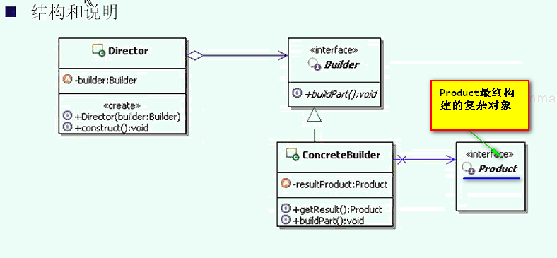

要构建的这个product是复杂的对象 --- 要构建的这个对象有很多的步骤 需要一个指导者 ---- 可能包含多个部件 很多部分 这个Director就是用来构建产品的

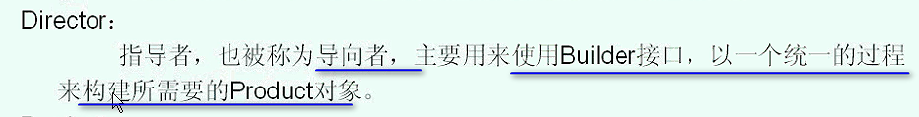

比如 构建这个product需要5步骤 那么 这5步就在Director中完成

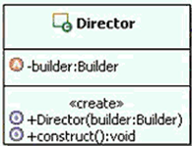 ---- 聚合了一个Builder

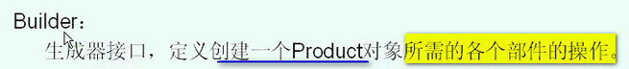

定义了每一步怎么操作的接口

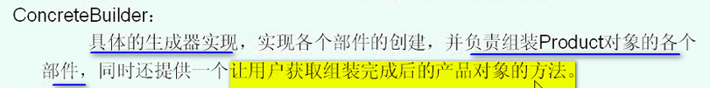

一个产品很多部分 有很多构建的过程

构建的过程就在Director里面

一个复杂对象Product ---构建过程在Director中 ---- 表示 就是具体每一部分怎么做 具体的表示 就是Builder 也就是 Builder的各个part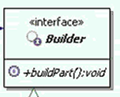 ----- 这个里面 应该是构建多个part 比如 这里可以有builderPart1() Part2 3

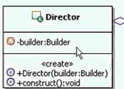 --- 统一的构建过程 ----- 奥秘就在这了 Director聚合了这个Builder接口

Director里面有这个复杂的Product的构建过程 ------ 每一个过程都表示为抽象的buildPart() ----- 在Builder中表示

----- 以后变化的是这个ConcreteBuilder ----- 只认识builder接口

Builder只知道构建个部分 但是 每一部分构建成什么样 实际上是ConcreteBuilder来体现 ----- 这样 不同的具体实现ConcreteBuilder ----虽然被Director用相同的操作步骤操作 但是得到的结果是不一样的

参考的示例代码

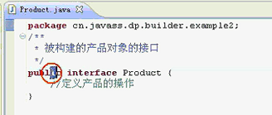

这个是产品的接口

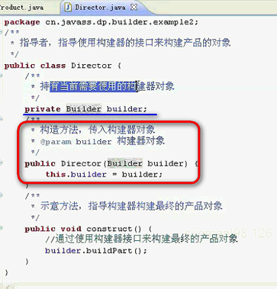

Director构造方法中传入一个Builder【只有传入具体的Builder 才知道 同样的装配步骤 在相同的装配过程中 会有什么样子的结果】

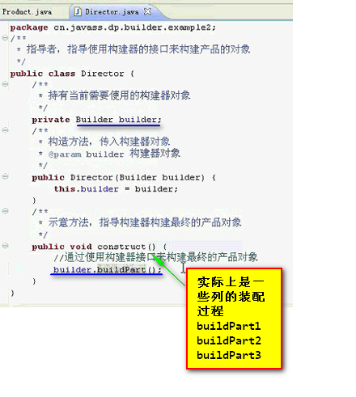

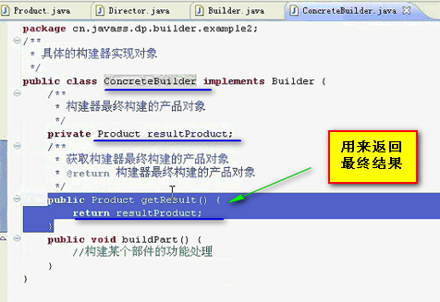

这个就是一个实现代码

【所以 最后 ConcreteBuilder里面实际上是聚合一个Product 就是 Builder最后提供Product的访问 ------ 每一部分的生成在Builder中 最终组装起来这个生成过程 实际上 就是在Director中 ---- construct()】

====== 生成器模式 就有一定的了解

看一下实际的应用

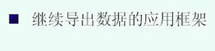

导出数据 应该注意导出的内容 和 格式

有如下的要求

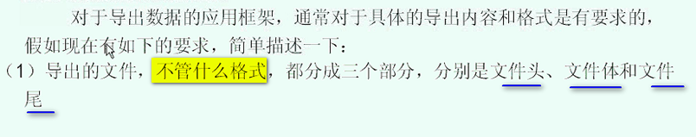

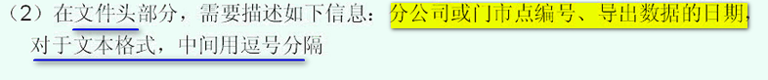

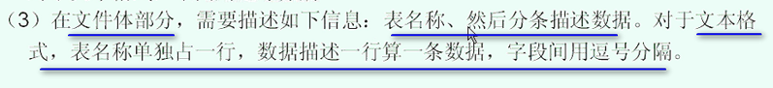



无论文本文件 数据库文件 都要这样表示

实现上述这些功能 只关心如何导出文件 ----- 导出文本和xml

要实现文本 和 xml

是不是最后的表示不一样

选择文本文件 同样的过程 是文本文件 xml出来的却是xml文件

---- 构建和表示相分离

====== 不用模式的解决方案

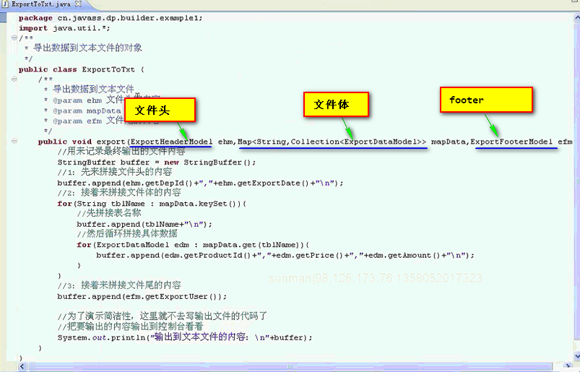

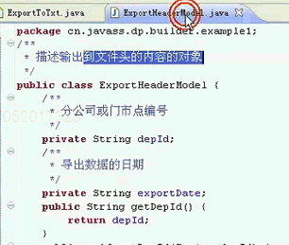 ---- 文件头 部分 封装成 ExportHeaderModel ------ 按照需要的

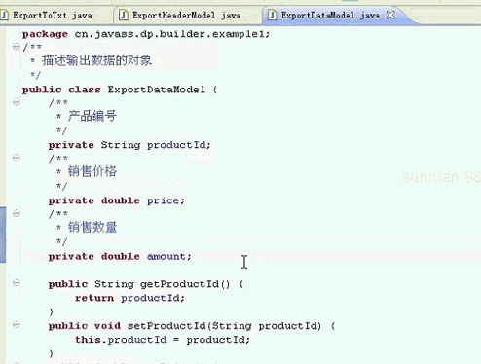

销售数据

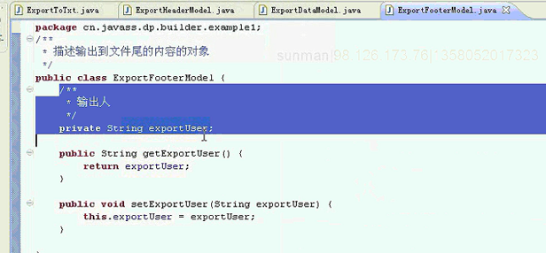

这三个model是用来封装对象的

======



文件体很多 Map<String, Collection<ExportDataModel<Model>>>

----- String是为了放表的名称 ---- 一个表名 后面是这个表的数据

因为现在导出的是文本文件

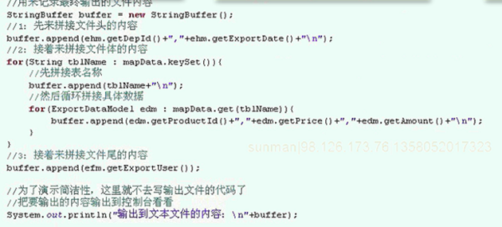很容易实现的 照着格式自己做

下面看export2xml

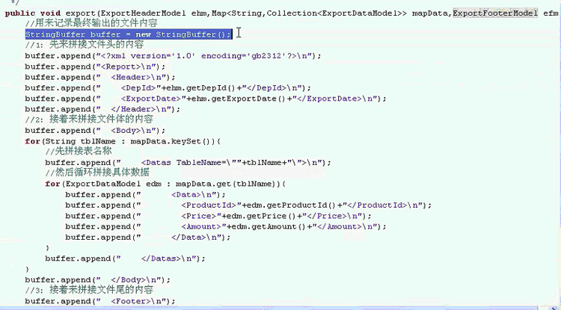

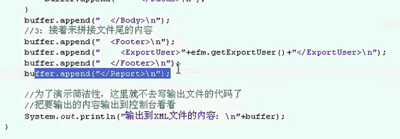

直接按照这个xml去拼接

这个xml是按照XML再做

我们不写输出文件的代码 直接输出到控制台

现在是没有问题的

客户端调用

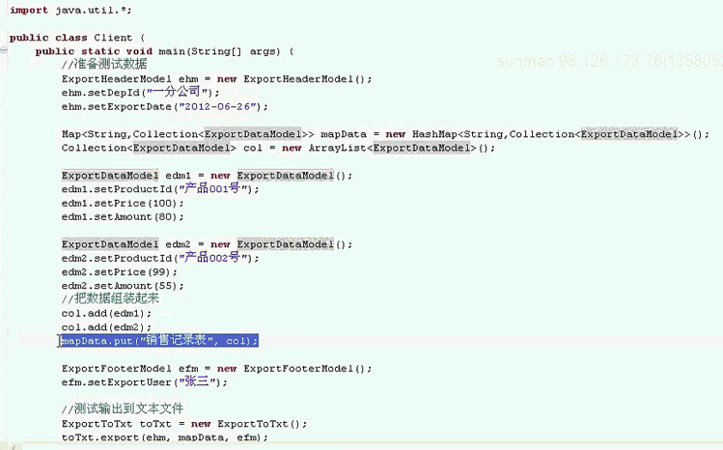

开始是准备数据

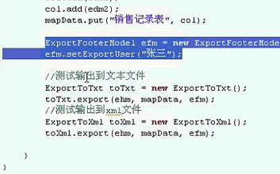

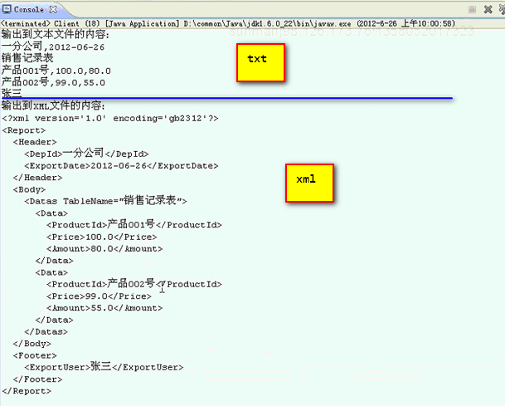

这个结果是没有问题 数据正常输出出来了 看起来很完美 -----

肯定存在问题 ----

仔细观察 这两种实现 ---- 不同的数据格式 处理步骤一样

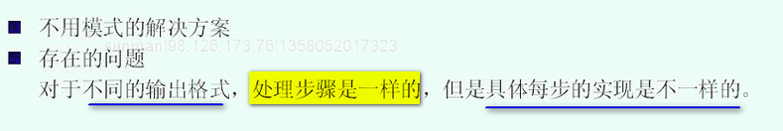

相同的步骤

首先准备输出文件头 ---- 再拼接文件体 ----- 然后在新建文件尾

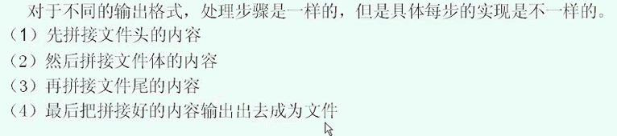

大家发现一个问题 这些步骤是完全一样的

每一步的具体方式是不一样的

如果还按照现在的方式 存在这样的问题

比如扩展一个DB 就会重复这些步骤

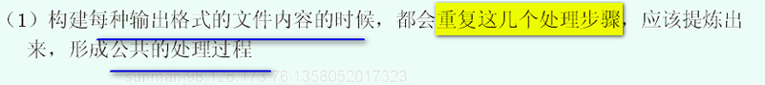

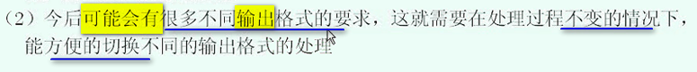

可能要求你输出成文本 或者 xml 或者数据

处理过程不变 ---- 过程如果变化 很不利于管理

在处理过程不变的情况下 来实现



这个过程一旦固定下来

整个构建过程是不变的

也就是 表示和 创建相分离

现在解决方案 就是 生成器模式

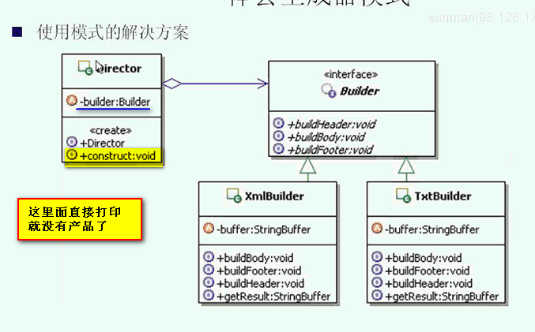

比如 TxtBuilder中的builderHeader就是按照txt来拼接

切换不同的Builder实现 最终的表现就不一样了

这里面没定义产品 因为最终是字符串 这里面构建的就是字符串 不用单独定义了

【root的过滤过程 是不是也可以这样 使用生成器模式 ------ 这个不太好 我觉得装饰器更好 root就是返回一个List 从开始做多的List 一点点拿掉 生成器模式 是分成好几个部分 每个部分分别生成 最后组装 但是 root的List不是这样的】

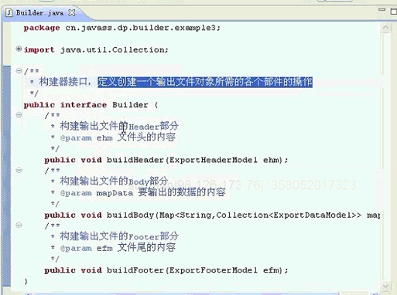

Builder接口

两种不同的实现

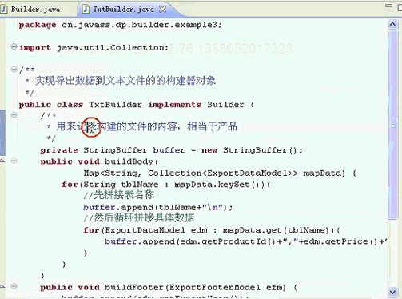

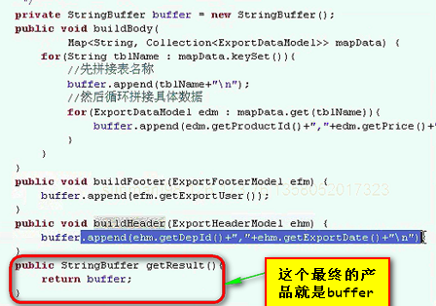

这样就一直循环这个去拼接

这样 就把

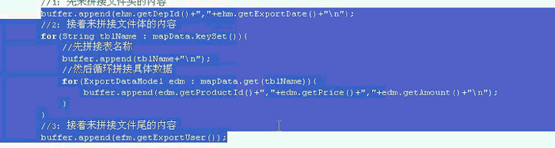

的代码 分成了不同的小方法

Xml

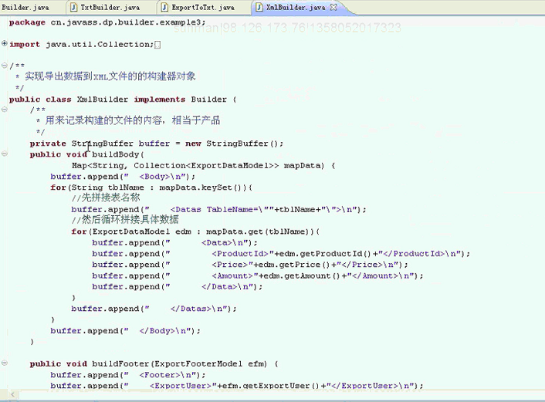

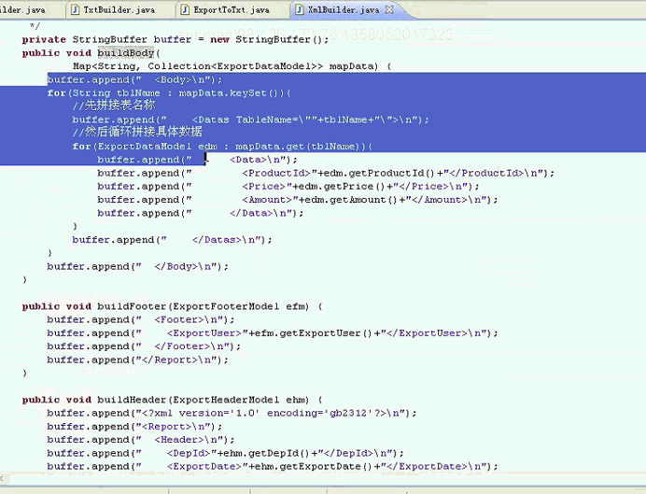

这个和刚才的处理过程一样

getResult还是Buffer

在Director中 做法是

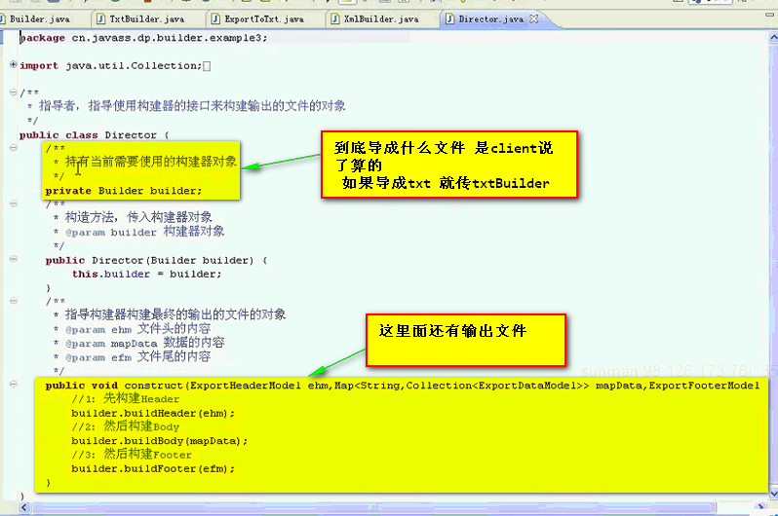

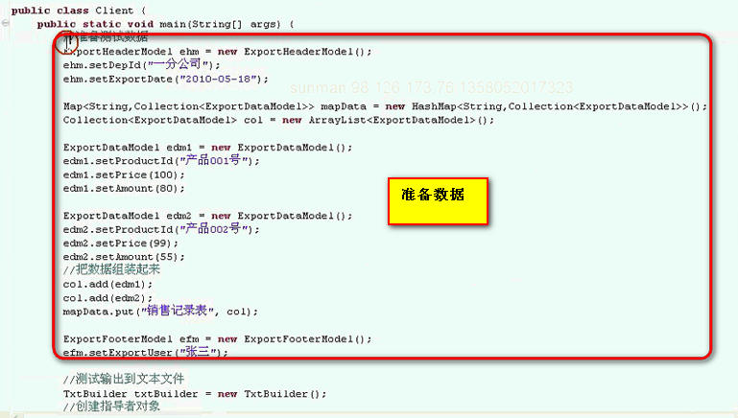

如果客户端想输出到文本文件

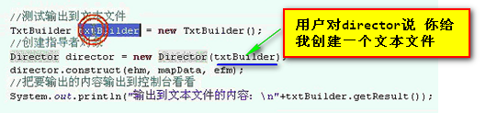

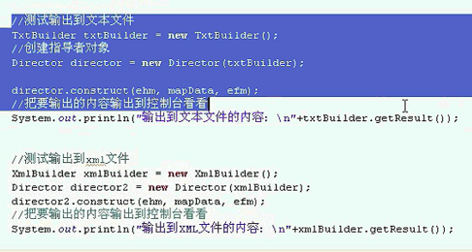

Txt和xml的使用过程是一样的

后面三步是一模一样的

所以 切换不同的builder实现 但是 使用的步骤是统一的

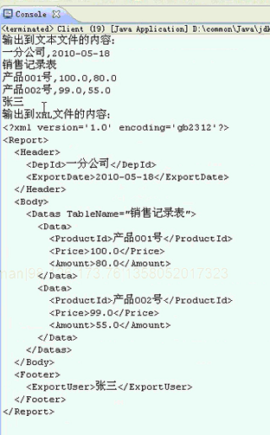

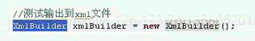 这个地方 为什么 不是面向接口编程？因为Builder中没有getResult方法

实际上Builder模式 写起来 还是很简单的 ----- 用一个统一的构建过程 生成不同的表现形式

======   
生成器模式 是用来构建复杂的产品

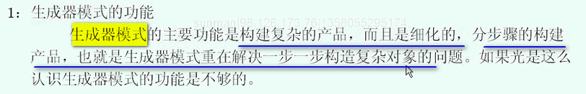

一步一步是生成器模式的表现 但是 不是一步步构建对象是生成模式

生成器模式的核心是

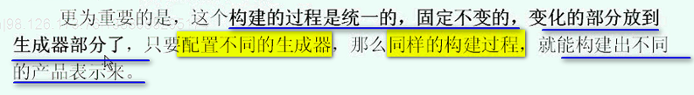

相同的内容 --- 创建过程 放到了Director 不同的内容 分散到不同的Builder

不同生成器模式 构建的过程是一样的

分离了变和不变的地方

生成器模式的重心 是分离算法 和 实现

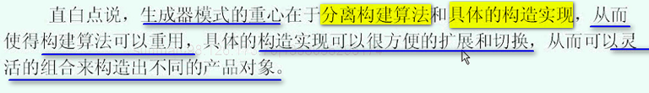

扩展和切换

从而可以灵活的组合 来构建出不同的产品对象 这才是生成器模式的功能

标准的生成器模式来说 第一个部分 就是builder部分 定义了如何构建各个部件 每个步骤该做啥 builder这边定义并且实现的

Builder是知道每个部件功能如何实现 并把builder放到产品中 ----- 也就是细节怎么做 但是 builder不知道宏观的 大的流程

Director是知道宏观的 大开大合的 但是 不知道每一步具体实现的

Director说指导者 说我这件事 应该1 2 3 4 5 ---宏观 负责构建整体的算法

但是 具体每一步 只有Builder来操作 ----- 细节 负责实现细节

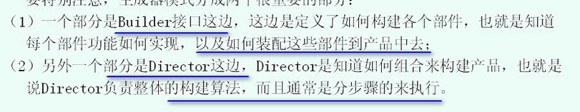

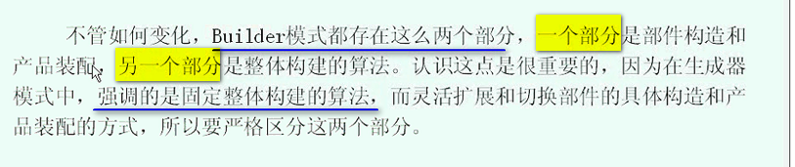

强调的是固定整体的构建算法

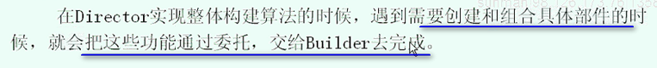

还可以添加新的步骤 不一定是构建者步骤

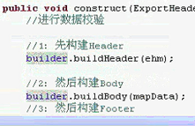

校验数据 和后处理 都可以放置一些 或者实现一些业务 可以委托其他的对象来实现业务

Director并不是只知道1 2 3 4 5 再去调用builder

实际上 Director里面很复杂 可能某些部分 某些步骤 才是Builder中的内容

接下看 看生成器模式的使用

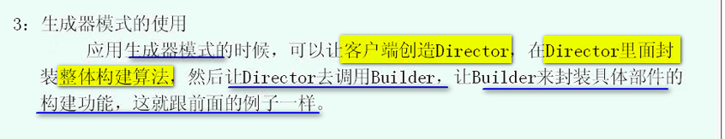

以上是整体的标准应用

创建的是Director

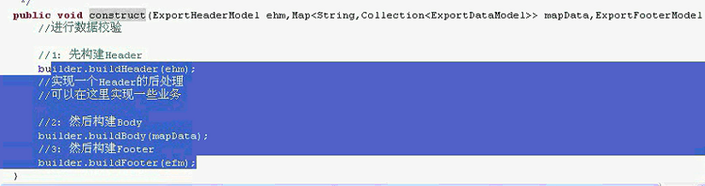

还有一种退化情况

就是 Director和Client融合 就是 Client本身就是指导者

这样 就不需要创建Director

Client直接来使用Buiilder接口 这就是客户端直接和Builder融合

这种变种用的非常多

这种做法是否可行？

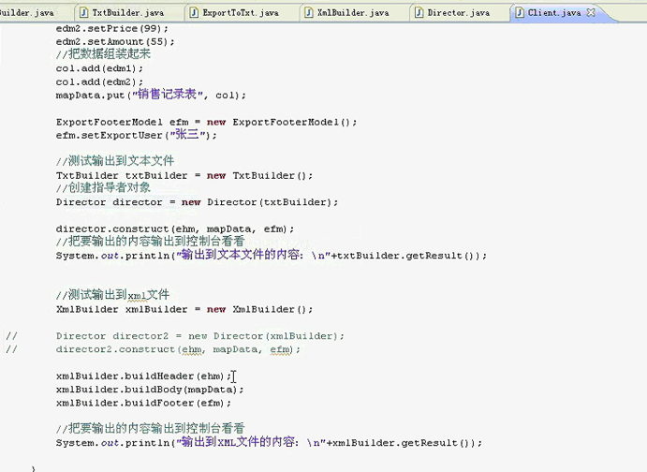

是一样的功能

这个就是退化的情况

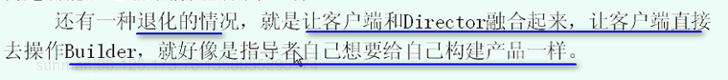

================= 时序图================

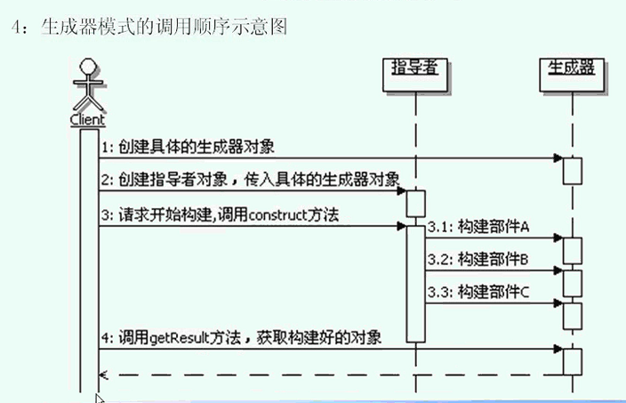

这个时序图画的好

这个就是调用顺序图

这个地方 对生成器模式认识的比较清楚

下面 是生成器模式的实现问题

**【是不是可以从不同的client 来看不同的模式之间的区别呢？】**

研究生成器的实现 Builder

Builder接口这个实践中

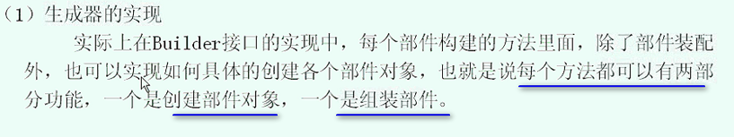

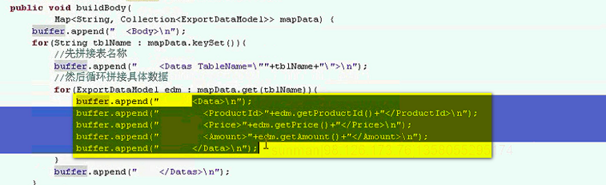

把字符串拼接出来的过程 是构建对象的过程 把拼接好的字符串 放到buffer中 是组装的过程

比如

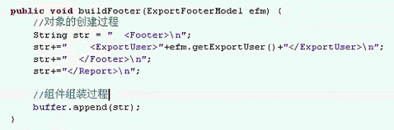

实际上在Builder 都应该是创建 和组装

----- 每个方法其实都是有两部分功能的

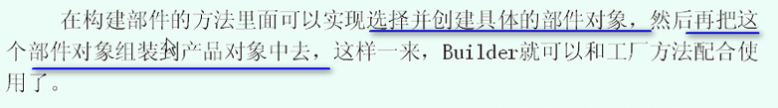

假设创建的对象的创建的过程不是自己由自己来创建对象 ---- 因为这个对象可能也比较复杂 可能使用其他组件创建的对象 ---- 比如 用简单工厂 工厂方法 好比这个地方 需要一个对象 message header

比如 需要另一个对象

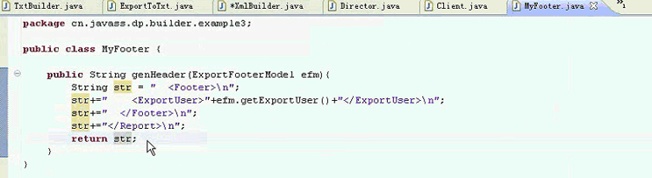

把builderFooter的过程

Builder中 创建对象的过程 有很多创建对象的方式 ------ 比如简单工厂

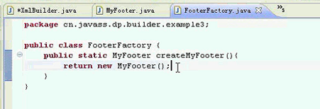

我们这里面创建对象的过程 不是自己来做 而是别人来做

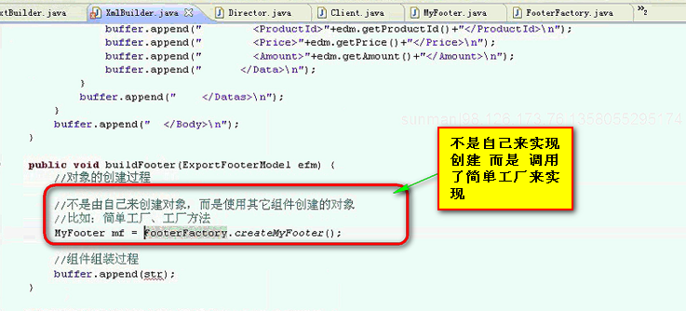

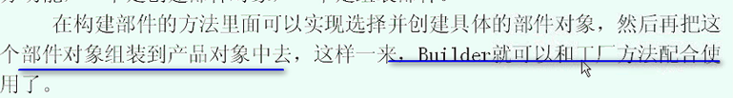

这是第二一点

生成器模式 和 抽象工厂模式的区别

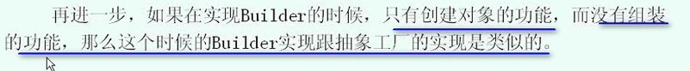

Header footer body 都是创建 没有组装

这还是一套的 这就是抽象工厂的实现

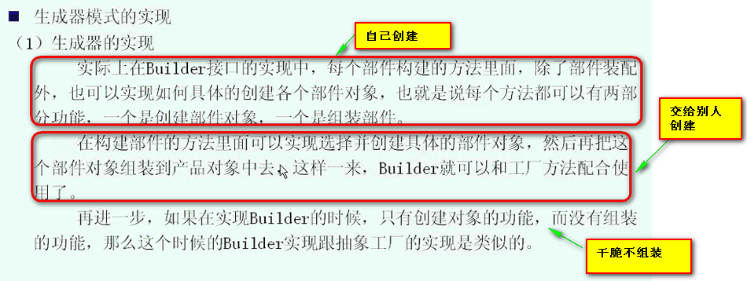

全部是创建对象的方法

这种情况 类似于具体的工厂

最后一种情况 不会发生

生成器模式 创建不是目的 最后组装才是目的

======= 下面看看指导者这边的实现

指导者是整体构建算法部分 相对不变的部分

实现指导者的时候 一定把变化的部分移动到生成器

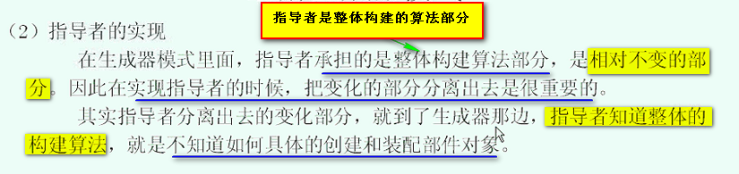

指导者知道整体的构建算法 不知道如何具体的创建和装配部件对象

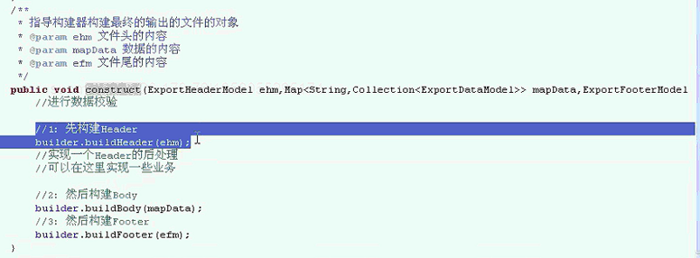

【实际上 这个里面都是算法 没有拼接的字符串 装配到stringbuilder中这个 所以 这个装配和小创建都在builder中来完成 ---- 装配指的是 某一个小的创建对象组装到目标product上面的操作 这个director里面 仅仅就是 void调用 没有最终的装配产品对象 因为在uml类图中 Director和Product是不交互的】

具体的实现由builder来实现

这整的指导者不是那么简单的

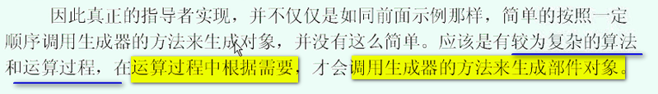

某些部分 才会涉及调用生成器的部分

相对来说 指导者的实现相对简单

==== 指导者和生成器的交互

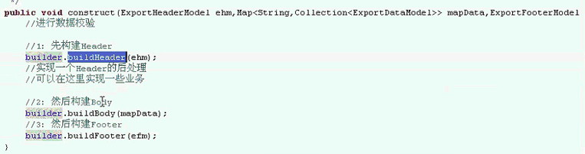指导者会实现很复杂的过程

指导者和生成器的交互

这里面指导者调用了builder 但是 没有返回

也没有 director为builder传入的需要创建的什么东西

好像也没有看到

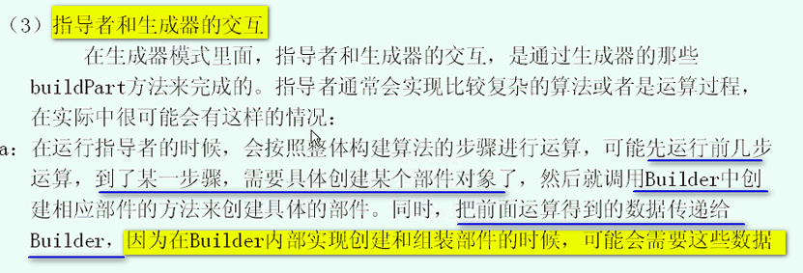

现在做的数据 统一从Client给出来的 我们director仅仅负责了调度 但是 没有传参

但是 如果很复杂 业务操作可能有一个中间值

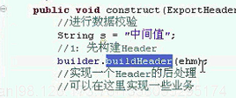 这个中间值可能放到buildHeader需要的数据

可能吧指导者运行的中间数据 传递给Builder

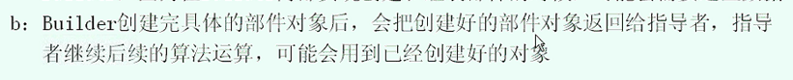

因为指导者后面的算法需要这些数据 进行后续的计算【这个和上面组装不矛盾 ----- 组装是到产品Product的对象 但是 这个builder的可以返回数据 用来给director的后续算法需要】



这样整个产品对象 就构建好了 这就是实际的交互过程

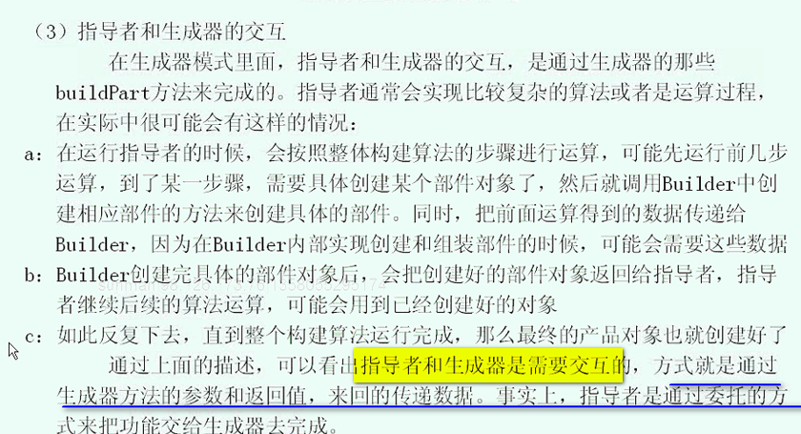

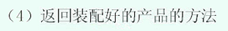

标准的生成器模式中 会返回一个给出产品的方法

就是xmlBuilder中的getResult方法

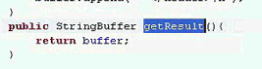

每一个ConcreteBuilder中标准的模式使用的

但是 在Builder接口中是没有的

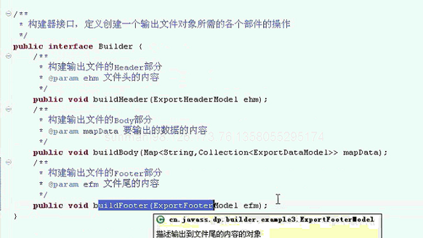但是 这个接口Builder没有这个getResult的原因就是 如果提供了 我们的client可能就直接调用了getResult方法 ----- 从来没有说 约束县调那个 后调用哪个

直接调用的时候 没有值呢

所以 一定要等待部件的构建和装配之后 才能获取最后的产品

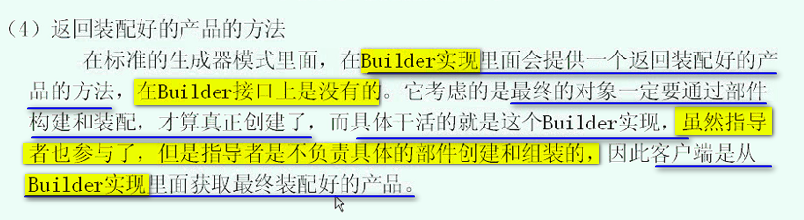

所以一般不建议把getResult放到Builder的接口的定义

如果非要放进去 就必须在文档中说明

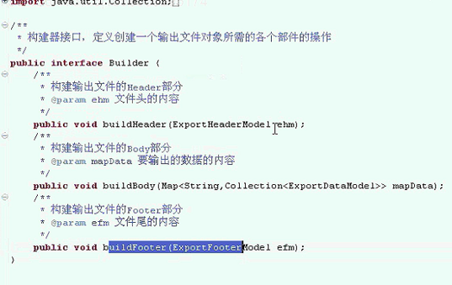

对于这一个

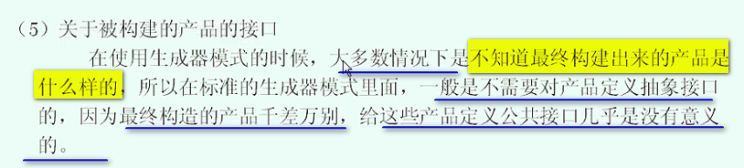

通过这个builder ------ 不同的Builder 可能 就是不同的产品 所以不给产品一定义公共接口

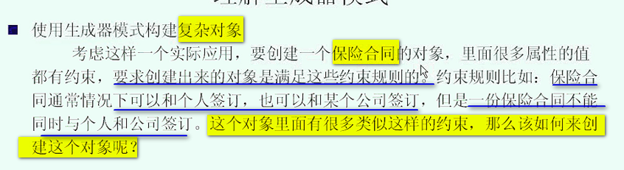

有很多的约束 比如 到期时间 比开始时间大

这样创建这个对象 有很多的选择的方式 ----- 使用builder模式 ----- 把复杂的过程抽取出来 --- 把变化的部分用生成器实现 这样的话 能够让对象创建的过程得到了复用

现在简化一下标准的Builder模式 ---- Builder接口就去掉了 ------ builder直接创建就好

Director和Client可以合并

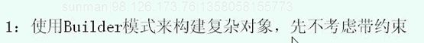

保险合同的对象

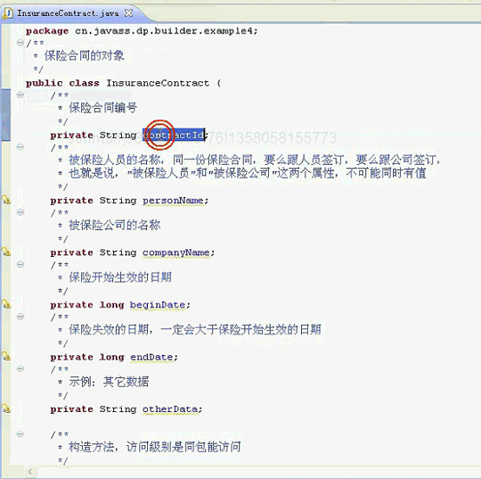

personName和companyName不能同时存在

失效的日期 不能比开始的日期低

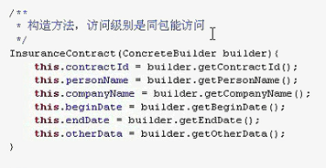

注意 这个构造方法 是没有Public的 所以 默认的访问权限就是同包能访问 这个意思就是说 不希望外部通过new来创建这个对象 ----- 因为对象创建复杂 所以 如果直接自己new出来 很可能有些属性没有---- 这样使用起来这个new出来的对象 会有问题 所以 一般希望能通过这个builder来获取到这个对象 而不是new出来

这里面每一个属性都从builder中取出来

Builder中还要包装这些属性 ----- 为什么不把这些属性直接摆到参数上面

---- InsuranceContract(String contractId, String personName, String companyName, String beginDate, Strig endDate)呢？

-----  这样不就得到这个对象么？ 是可以的 但是 就享受不到Builder好处了

**不同的Builder实现 给出不同的对象

**更重要的是 Builder中的各种约束 也没有了

也享受不到了

**所以合适的方式就是传递Builder 享受到Builder中的各种约束限制**

一个是权限问题 另一个是从Builder中获取

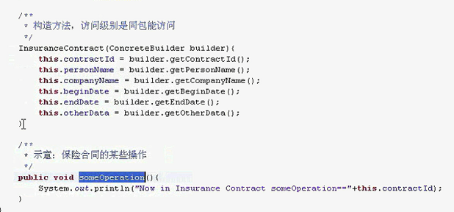

现在构建这个Builder 这个里面也封装了这些数据 是保险合同需要的

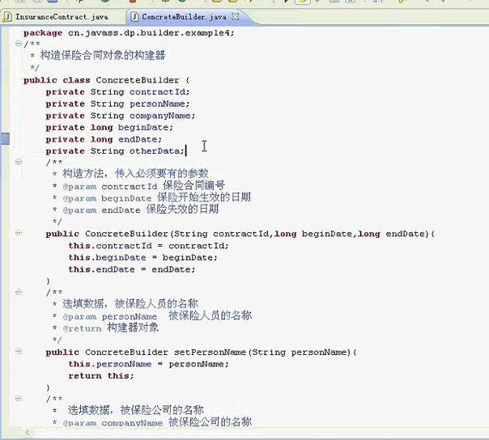

这里面的数据 分成了必填的 和 选填的   
必填的 通过构造方法传入

选填的 通过setter传入

**Setter返回的是this 【注意 以前的setter都是返回void的 这个setter返回的是this】**

【StringBuilder中

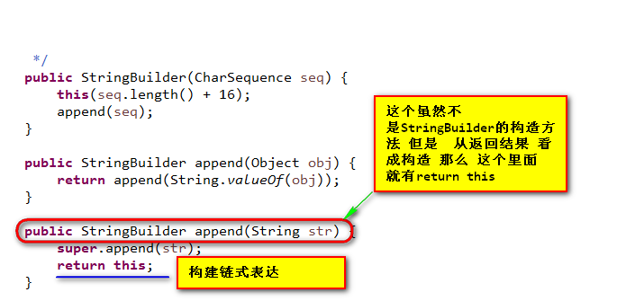

所以 这个相当于前面讲的复杂对象的set方法 --- set方法要返回this

】

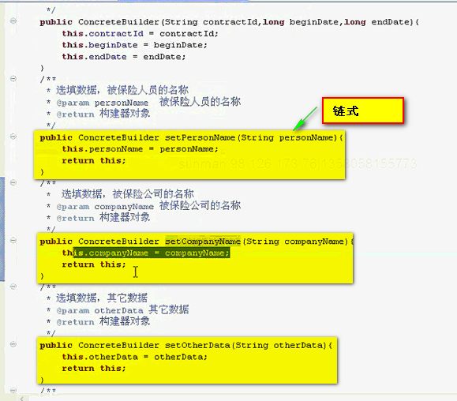

返回的是this 主要为了连缀的操作

返回来还是这个对象

为了连缀而做的

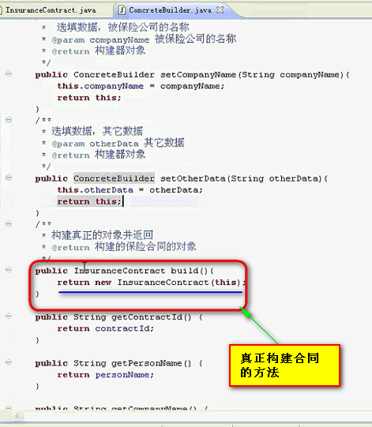

这个合同做成默认访问符 的原因

这个是构造方法

剩下的是getter

大家一看这个 这是我们的builder

指导者在哪里呢？谁来使用Builder 我的产品就是InsuranceContract

通过Builder去构建这个复杂的对象

客户端找指导者 指导者找builder builder构建这个复杂的对象

现在简化了 Builder没有接口 ---- 因为builder直接创建对象Product 所以 不用实现接口

现在 客户端和指导者合二为一 客户端向怎么做 就怎么做

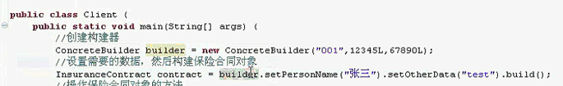

开始的时候 new Builder 传进去三个参数 ---- 实际上是必须的几个 然后 构建保险合同对象 就是连缀的写法

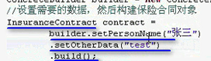

最后调用build()

这样 不用一个个搞下去 可以一路连缀写下去

还可以这么构建

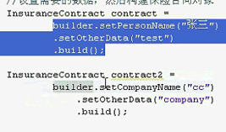

两个不同的对象 一个跟公司签合同 一个跟个人签合同

这样同样的构建过程 不同的结果 ----- 这里面client和指导者合二为一 ---- 这个相同的过程 就是set值的过程 因为没有了Director

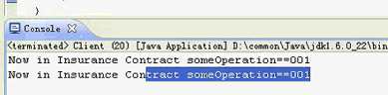

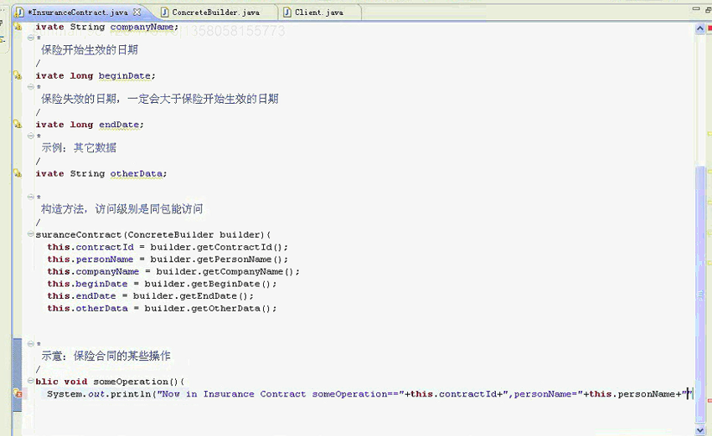

重新修改方法

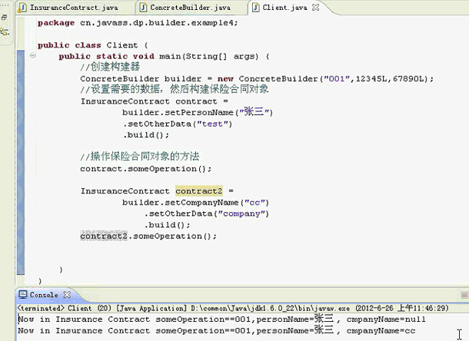这个有问题 所以 我们不能复用builder 我们要重新创建Builder

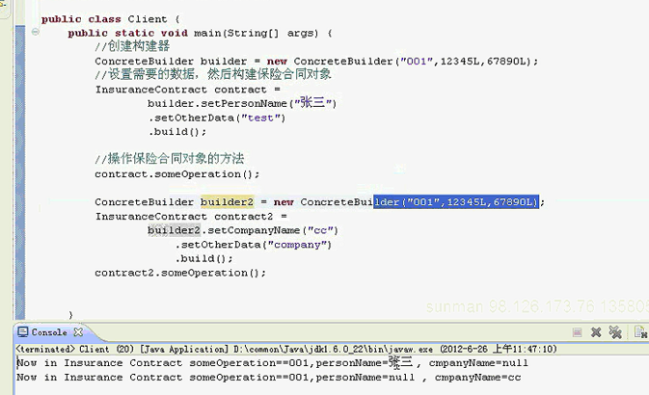

同样的过程就是不同的值

只要做一个构建器 就是一个随意组合了

按照这种构建过程 还是有问题的

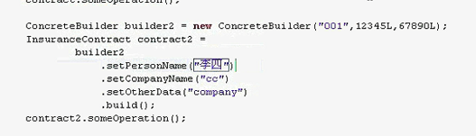

这个是公司的合同 但是 还设置了personName

这两个不能同时有值

**所以要添加约束 ----- 在builder中添加约束

***添加约束的时候 就可以在setter中进行判断 ------ 在setPersonname和setCompanyName这两个都是可以的

***还可以在build()中，创建数据之前 要添加这个约束 ---- 这样约束集中

这样很合适

如果放到set中 ---- setBeginDate的时候 endDate还没有值 但是哟啊判断 beginDate比endDate小 但是 此时endDate还没有值

所以 一般自己的属性的判断的时候，如果是单个的属性自身的校验 就在setter中就可以了

如果涉及到属性之前的校验 在build方法中做就可以了

这样只能二选一

所以 在new之前进行判断

我们在build方法中做这件事

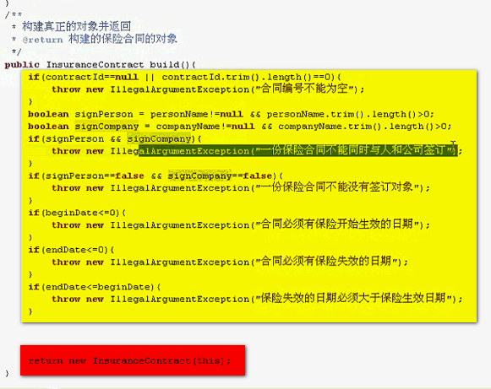

就这么简单 就在这里面统一把约束都加上

现在的客户端 还是和刚才的写法一样

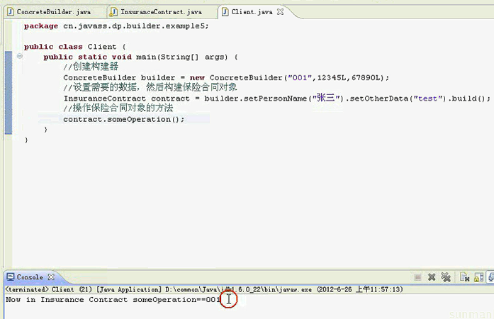

如果出错

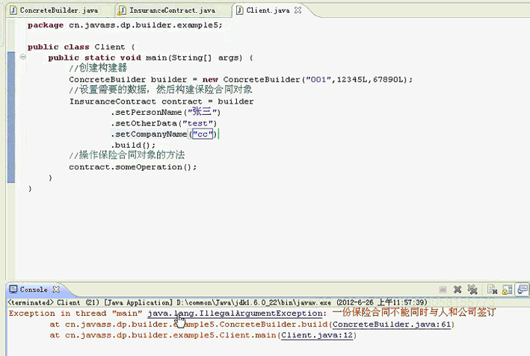一份保险合同不能同时和人 公司签订 这样对象是无法构建的

这样 这个地方 把约束加上了

这个对象本身没有变化 就是构建发生了变化

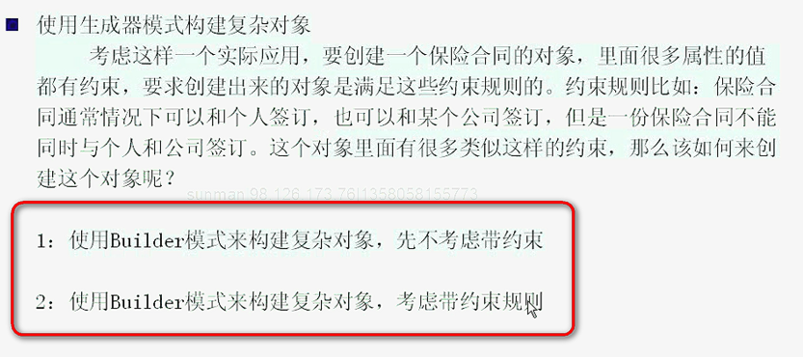

Client不直接操作builder 还有问题

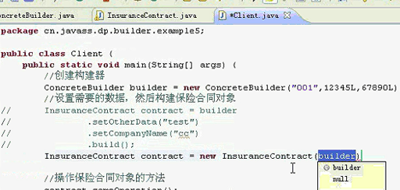

这就是直接创建了对象

看看结果

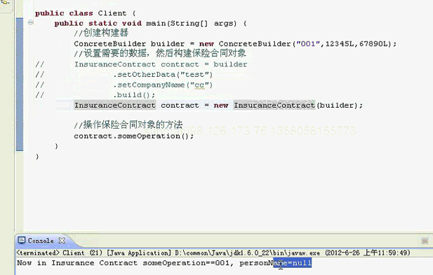

这样builder没有装配过程 直接new出来了

这样创建还是可以的

就在于复杂对象 和 构建起是分离的

这样 还是有机会直接new这个InsuranceContract 给了人家这个机会去new

如果想builder来创建这个对象 需要重构一下

就是 把builder当做内部类 放到保险合同里面 这样 InsuranceContract的构造方法私有化 外部new的机会没有了

更加安全了

只能通过builder ---- builder.build()方法

【注意 因为没有了Builder接口 这个build()方法实际上就是Builder实现子类为了获取产品的方法 】

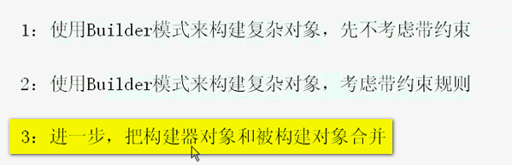

最后一种是非常常用的

现在把构造方法私有化 这样外部没有机会去搞了 ---- 这样就不给别人犯错的机会

第二一个 就是 把构建器这个类搬到InsuranceContract 作为静态的内部类

这样好处 由于是静态的 这样外部就可以直接访问这个Builder 这样 必须通过build 才可以 ---- 这样build可以访问到外部类的私有构造方法 ----- 这样就是扩展的构造方法

客户端怎么用？

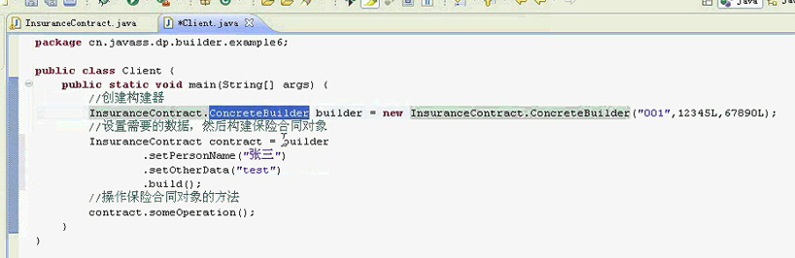

这样 就没有办法new出来了

唯一的机会就是通过Builder去构建

如果搞错了

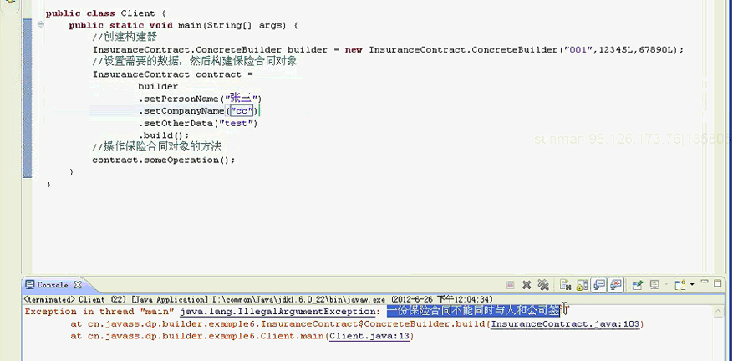

就相当于把咱们的构造方法扩展了

通过这几个演示 可以看到builder模式在实际方法中的应用

这个是比较常用的方法

看看生成器模式的优缺点

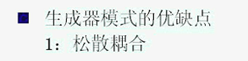

同一个算法 构建不同的表现 ----- 实际上就是宏观 或者微观 ---- 这样松散耦合

使得构建过程能够复用 产品随时切换 -----

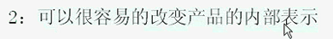 ---- 构建的过程不变 面向Builder

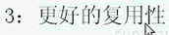 ---- 能够让director的构建过程得到了复用 是统一的过程 构建算法就复用了

这个就是生成器模式的优点

思考生成器模式：

本质

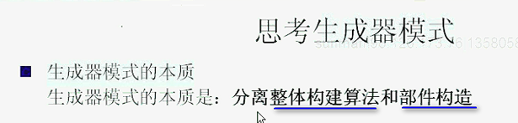

生成器模式 一个是整体算法 另一个是部件构造 最后的关键点是分离 ===== 所以 这个模式的本质不是给你构建算法 也不是给你构建部件 **重点就是分离**

**并不能帮你完成什么功能 ---**

所以说 对于生成器模式 重心就是分离算法和部件构造

**------ 所以看到一步步构造什么 这个不一定真的就是构造器模式 ------ 这个算法只是构造器模式的一个表现 或者是一个部分**

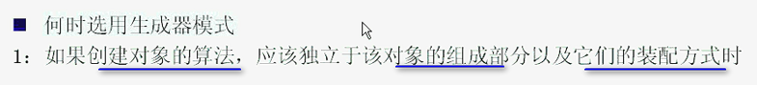

算法和组成无关的时候 解耦合 分离



【StringBuilder的另一个就是 builder的是String ----- 那么

就非常符合这句话



相同的构建过程 创建出不同的表示

所以 StringBuilder用的就是生成器模式 生成的对象就是String】